初三化学试题：酸碱盐综合训练试题
（本卷满分100分，测试时间50分钟）
本卷所需的相对原子质量:H-1 Zn-65 S-32 O-16 Na-23 C-12
一、填表题（22’）
表1
物质名称 |  | 硫酸氢钠 |  | 氢硫酸
化学式 | Fe(OH)₃ |  | NH₄Cl |  | N₂O₅
种类
表2
俗称 | 消石灰 |  |  | 绿矾 | 石灰石 | 生石灰
化学式 |  | NaOH | Cu₂(OH)₂CO₃
种类
注：俗称只需填写一种，种类选填：酸、碱、盐或氧化物

二、选择题（20’）
- 一些食物的pH近似为：
①苹果2.9~3.3 ②葡萄.3.5~4.5 ③番茄4.0~4.4 ④鸡蛋清 7.6~8.0
这些食物中，胃酸过多的病人不宜多吃的是：（ ）
A.④ B.①②③ C.③ D.①②③④
- 某则广告中说：“吃完饭后，口中的酸碱度会降低”，这里“降低”的指的是：（ ）
A.pH上升 B.pH=7 C.pH向7靠拢 D.pH降低
- 实验室以锌粒和稀硫酸为原料制取氢气的反应中，锌粒与稀硫酸的质量比为：（ ）
A.65:98 B.65:73 C.65:96 D.无法判断
- 下列各组四种无色溶液，只用酚酞就能鉴别的是：（ ）
A.KNO₃ KCl HCl K₂SO₄ B.MgCl₂ NaOH HCl NaCl
C.Na₂SO₄ NaCl NaOH HCl D.NaOH KOH NaCl H₂SO₄
- 欲除去混在硝酸中的少量盐酸，可加入适量的（ ）
A.AgNO₃溶液 B.NaOH溶液 C.AgCl D.锌粒
- 为了鉴别一桶实验室用的蒸馏水是否被某种酸污染，不可取的方法是：（ ）
A.取样品用pH计测定样品的pH值 B.测定样品的密度
C.取样品滴入酚酞试液 D.测试样品的导电性
- 使空气依次通过烧碱溶液，浓硫酸和灼热铜网，最后剩下的气体是（不考虑杂质）：（ ）
A.N₂和O₂ B.N₂和CO₂ C.N₂和水蒸气 D.N₂和稀有气体
- A、B、C三种金属，根据下列反应式中的关系
①A+B(NO₃)₂→A(NO₃)₂+B
②C+B(NO₃)₂→C(NO₃)₂+B
③A+H₂SO₄(稀)→ASO₄+H₂↑
④C与H₂SO₄(稀)不反应
试判断三种金属的活动顺序：（ ）
A.A>C>B B.A>B>C C.C>A>B D.B>C>A
- 下列各组离子，能在溶液中共存的是：（ ）
A.Na⁺ NO₃⁺ Ag⁺ Cl⁻ B.K⁺ Na⁺ NO₃⁺ Cl⁻
C.Ba²⁺ Cl⁻ SO₄²⁻ K⁺ D.Ca²⁺ Na⁺ CO₃²⁻ Cl⁻
- 某工厂排出的废水中含有较多的Cu²⁺,且pH<7，对人体、牲畜、和农作物都有害。以下是4份整改方案考虑过的试剂，出于回收利用、环境保护以及经济效益等角度，你认为可以采用的是：（ ）
A.Mg和NaOH B.Na₂SO₄和MgCl₂ C.CaO和Fe粉 D.石灰石和Ag

三、填空题(8’)
- 书写H₂S的电离方程式：
- 某固体混合物可能含有碳酸钙、氯化钠、木炭粉、氧化铜、氧化铁中的一种或几种，为确定其组成，进行如下实验：
混合物肯定含有（化学式）： 、 、 。
固体混合物
隔绝空气
加强热
无色气体
通入
澄清石灰水
白色沉淀
固体残留
冷却、滴加
足量稀HCl
白色固体
无色气体
点燃

淡蓝色火焰
- 某化学课外活动小组的同学利用某碱厂的碱渣（含有熟石灰）制取少量烧碱的化学方程式为： 。实验操作： 。
- 铅蓄电池中要用到30%的硫酸溶液，一瓶500g96%的浓硫酸可配成 g30%的稀硫酸。
- 医学上，氢氧化铝与目鱼骨粉（含碳酸钙）通常被用于治疗病人胃酸过多，试写出治疗原理（用化学方程式表示） ； 。

四、阅读理解（10’）
2003年12月23日，川东北气矿16H井发生硫化氢气体井喷事故，死亡243人。硫化氢是硫和氢的化合物，有毒性，一般用硫化亚铁和稀盐酸反应制取。……溶于水得氢硫酸，在空气中会被逐渐氧化，析出硫黄而浑浊。
- 请写出配制硫化氢的化学方程式：
这个反应是 （选填“氧化还原反应”或“非氧化还原反应”）
- 硫化氢有毒，是它的 （选填“物理性质”或“化学性质”）；氢硫酸是 （选填“纯净物”或“混合物”）
- 写出氢硫酸在空气中被氧化而析出硫黄的化学方程式：
在这个反应中， 是氧化剂。
- 发生井喷后，为了缓解灾情，于是点燃了井喷的硫化氢气体，试写出化学方程式：
- 仿照氧化物的定义，与硫化氢同属一类的物质是 。
①甲烷 ②氢氧化钙 ③乙醇 ④氟化氢 ⑤水

五、实验题(20’)
有一气体发生装置产生的无色气体可能含有H₂、CO、CO₂、HCl中的一种或几种，现将气体通过以下装置。
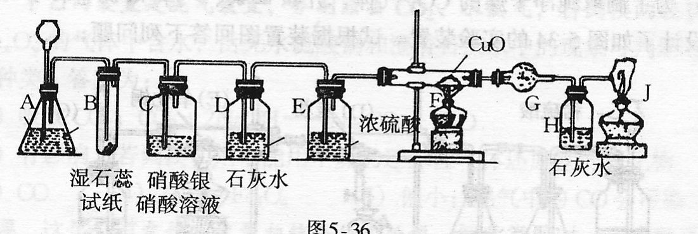

实验现象如下：B处由紫色变成红色；C处有白色沉淀生成；D处有白色沉淀生成；F处由黑色变成红色；G处由白色变成蓝色；H处无现象。
- 无色气体肯定含有 。
- 由长颈漏斗加入的酸是 ，锥形瓶中装入的固体是少量 的混合物。
- E装置是为了排除对验证 的影响。
- E装置中浓硫酸（选填“能”或“不能”） 换成浓氢氧化钠。
- 如果B装置中的试纸不变色，则可省去 、 装置（填装置代号）。

六、计算题(20’)
- Na₂CO₃·nH₂O62g恰好与某硫酸溶液98g完全反应，测得反应后溶液质量为138g。
求：（1）反应后生成CO₂的质量（2’）
（2）所用硫酸溶液的质量百分比浓度（2’）
（3）Na₂CO₃·nH₂O中结晶水的质量分数，并求出n的数值。（3’）
- t℃某饱和氢氧化钙溶液149.48g与草木灰（其主要成分为碳酸钾）5.5g反应，生成2g沉淀。
求：（1）草木灰中碳酸钾的含量(5’)
（2）t℃下氢氧化钙的溶解度（5’）

参 考 解 答
一、填表题：（22’ 1’×22=22’）
表一：氢氧化亚铁、氯化铵、五氧化二氮、NaHSO₄、H₂S、碱、盐、盐、酸、氧化物
表二：苛性钠（或烧碱、火碱）、铜绿、Ca(OH)₂、FeSO₄·7H₂O、CaCO₃、CaO、碱、碱、盐、盐、盐、酸、氧化物
二、选择题：（20’ 2’×10=20’）
1.B 2.D 3.D 4.B 5.A 6.C 7.D 8.A 9.B 10C
三、填空题：（8’ 1’×8=8’）
1.H₂S=2H⁺+S²⁻
2.C、Fe₂O₃、CuO
3.Cu(OH)₂+Na₂CO₃→2NaOH+CaCO₃↓；过滤、蒸发结晶
4.1600
5. Al(OH)₃+3HCl→AlCl₃+3H₂O；CaCO₃+2HCl→CaCl₂+H₂O+CO₂↑
四、阅读理解：（10’ 1’×7+3’×1=10’）
1.FeS+2HCl→H₂S↑+FeCl₂ .非氧化还原反应
2.化学性质；混合物
3.2H₂S+O₂→2S↓+2H₂O O₂
4.2H₂S+3O₂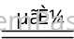2H₂O+2SO₂
5.①④⑤（说明：考察氢化物）
五、实验题：（20’ 2’×10=20’）
1.H₂、CO₂、HCl
2.盐酸；Zn、大理石（或CaCO₃）
3. H₂
4.不能
5.C、D
六、计算题：
1.（1）22g （2）50% （3）14.5% n=1
2.（1）50% （2）1g

